ANALYSE EXPLORATOIRE DE DONNÉES
Ratios Financiers des Entreprises Françaises

Source : INPI / BCE — ratios_inpi_bce.csv
6 051 701 entrées | 23 variables | Période 2010–2024
Rapport réalisé par : Yacine KHELIFA | 2026

1. Présentation du projet
Ce rapport présente les résultats d'une analyse exploratoire de données (EDA) conduite sur une base de ratios financiers d'entreprises françaises, issue d'un croisement INPI / BCE. L'objectif est d'identifier des patterns financiers significatifs à l'échelle nationale, en examinant la structure de financement, la rentabilité opérationnelle et le cycle d'exploitation. Ces enseignements ont vocation à éclairer des décisions stratégiques : allocation de crédit, segmentation de portefeuille, pilotage sectoriel.

1.1 Vue d'ensemble du dataset

Indicateur | Valeur | Remarque
Entrées brutes | 6 051 701 | Grande volumétrie — Big Data
Variables | 23 | 19 ratios float + 2 catégorielles
Période fiable | 2010 – 2024 | Données pré-2010 instables
Identifiant | SIREN | Clé unique par entreprise
Doublons | 0 | Base propre
Valeurs manquantes notables | Ratio_de_vetuste (~20 %) | Exclu des analyses principales
Types de bilan | S, C, K | Simplifié, Complet, Consolidé

1.2 Variables analysées dans ce rapport
- Taux_d_endettement : dettes financières / capitaux propres
- CAF_sur_CA : Capacité d'Autofinancement / Chiffre d'Affaires
- Autonomie_financiere : Capitaux propres / Total passif
- Poids_BFR_exploitation_sur_CA : Besoin en Fonds de Roulement / CA
- DIO, DSO, DPO : composantes du cycle d'exploitation en jours
- type_bilan : catégorie structurelle du bilan (S / C / K)

1.3 Corrections de code identifiées
Deux catégories d'avertissements ont été identifiées dans le notebook :

a) SettingWithCopyWarning (cellules 23, 92–93) — correction recommandée :
# ❌ Original — modifie une copie de DataFrame
df_clean["annee"] = df_clean["date_cloture_exercice"].dt.year

# ✅ Corrigé — forcer une copie explicite avant assignation
df_clean = df_clean.copy()
df_clean["annee"] = df_clean["date_cloture_exercice"].dt.year

b) FutureWarning Seaborn palette (cellules 30, 87, 98) — correction recommandée :
# ❌ Original — déprécié dans Seaborn ≥ 0.14
sns.barplot(x=df_bilan.index, y=df_bilan.values, palette="viridis")

# ✅ Corrigé
sns.barplot(x=df_bilan.index, y=df_bilan.values, hue=df_bilan.index, legend=False, palette="viridis")

c) Titre avec coquille (cellule 53) :
# ❌ plt.title("Distribution de l'autonomie financièreée)")
# ✅ plt.title("Distribution de l'autonomie financière")

2. Taux d'endettement
Le taux d'endettement (dettes financières / capitaux propres) est l'un des indicateurs centraux pour évaluer la solidité financière d'une entreprise et son exposition au risque de défaut. Notre périmètre d'analyse porte sur 2 018 584 entreprises après filtrage strict (–10 ≤ taux ≤ 10), éliminant les bilans aberrants et les entreprises en faillite franche.

2.1 Distribution
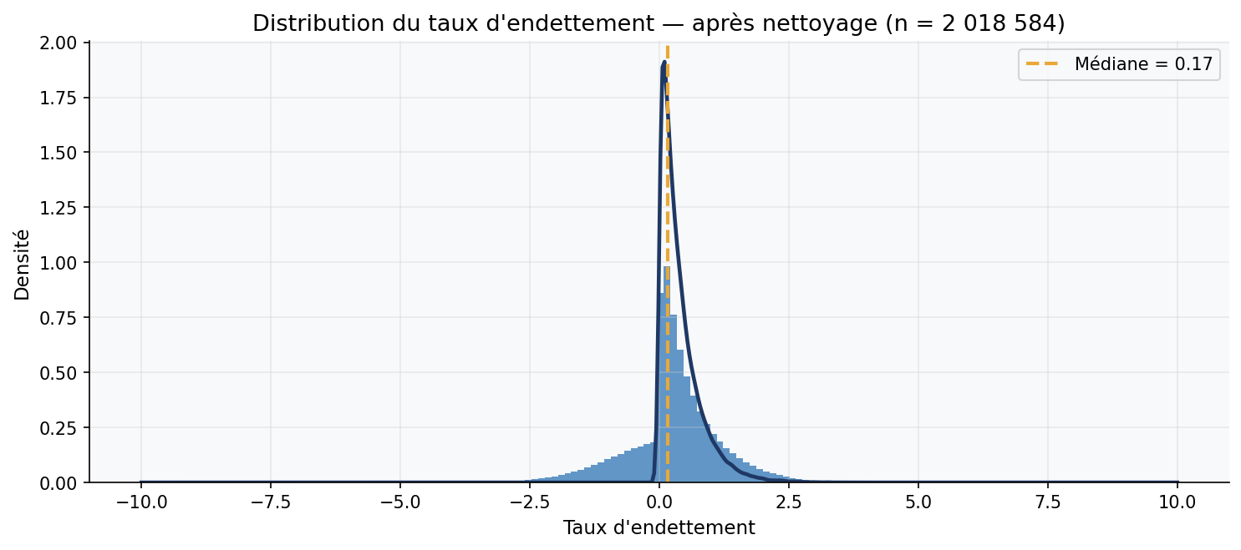
Fig. 1 — Distribution du taux d'endettement après nettoyage (n = 2 018 584)
Lecture analytique : Le pic massif autour de 0 révèle que la majorité des entreprises françaises opèrent sans levier financier significatif — un trait structurel de l'économie française, majoritairement constituée de micro et petites entreprises. La décroissance progressive vers 10 correspond aux PME/ETI qui utilisent l'endettement comme outil stratégique. La légère queue négative (jusqu'à –10) traduit des capitaux propres légèrement négatifs mais des bilans encore économiquement réalistes.

Statistique | Valeur | Interprétation business
Médiane | 0.17 | La moitié des entreprises ont un levier < 0.17x
Moyenne | 1.78 | Tirée à la hausse par les entreprises endettées
Écart-type | 2.90 | Forte dispersion — hétérogénéité des profils
Q1 | 0.00 | 25 % des entreprises sont totalement non endettées
Q3 | 3.01 | 75 % restent sous un levier de 3x
Max filtré | 10.0 | Seuil de filtrage retenu

2.2 Évolution temporelle (2010–2024)
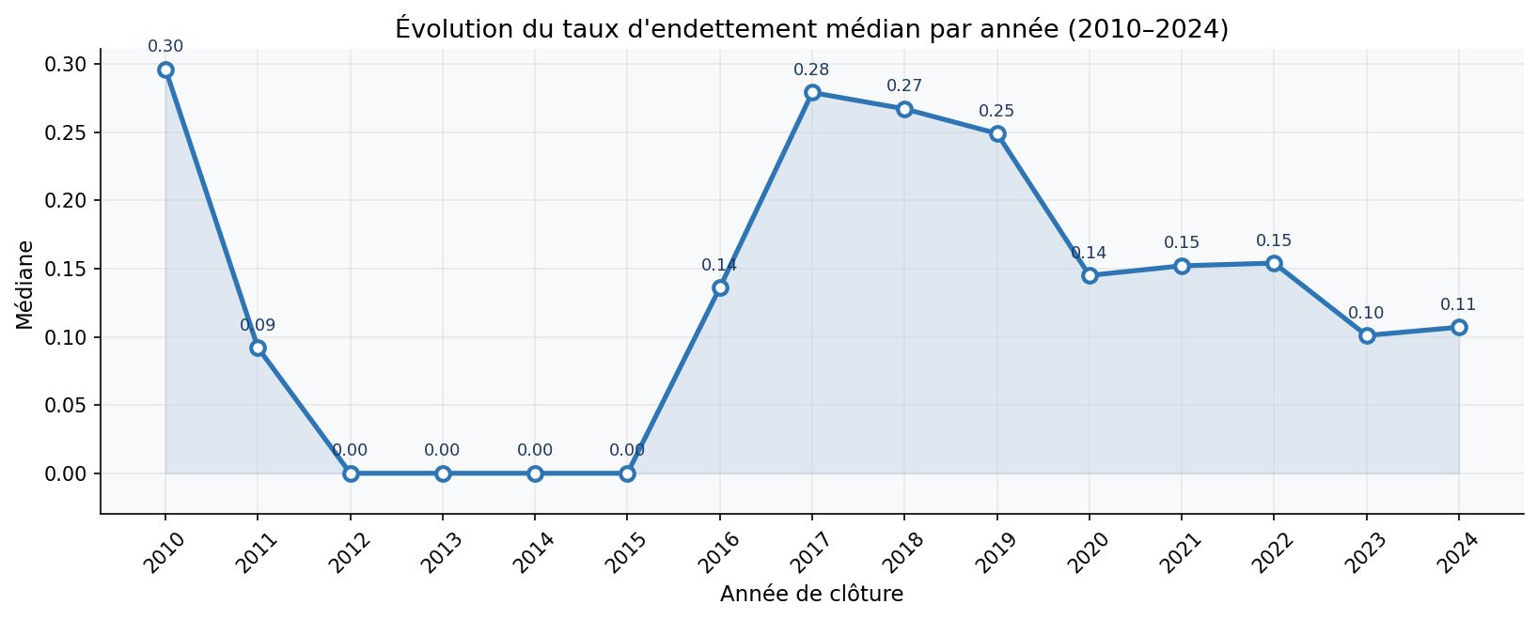
Fig. 2 — Taux d'endettement médian par année de clôture
Lecture analytique : L'endettement médian est resté remarquablement stable entre 2010 et 2024 (0,1 à 0,3), à l'exception du pic 2010–2011 lié à un changement de périmètre de collecte. La légère hausse 2016–2019 traduit la période de taux bas post-crise qui a facilité l'accès au crédit. La baisse 2020 est l'empreinte COVID, suivie d'une stabilisation. Les niveaux de 2023–2024 (0.10–0.11) signalent un désendettement dans un contexte de hausse des taux BCE. Message clé pour les dirigeants : le levier financier médian des entreprises françaises est structurellement faible — une opportunité de financement sous-exploitée dans les phases de croissance.

2.3 Comparaison par type de bilan
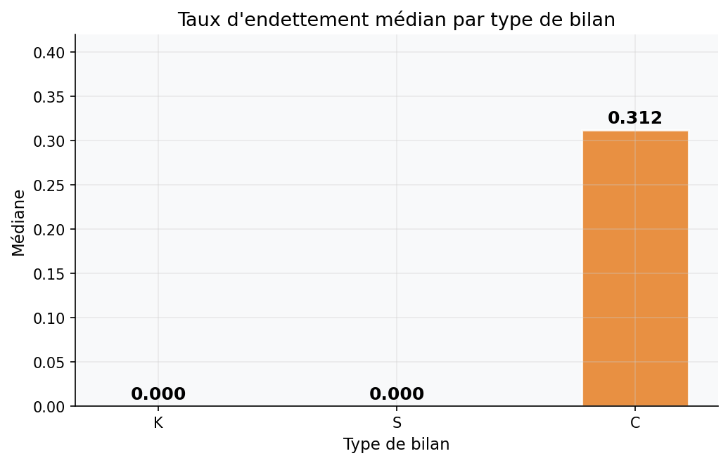
Fig. 3 — Taux d'endettement médian par type de bilan (S, C, K)
Le graphique révèle un contraste marqué :
- Bilans K (consolidés) et S (simplifiés) : médiane à 0.000 — ces structures n'ont pratiquement aucune dette financière
- Bilan C (complet) : médiane à 0.312 — les entreprises plus structurées utilisent l'endettement de manière mesurée et maîtrisée
Implication opérationnelle : Les petites structures fonctionnent en autofinancement pur. L'endettement est principalement une pratique des entités disposant d'un bilan complet, avec une capacité de service de la dette démontrée.

3. Capacité d'Autofinancement (CAF / CA)
La CAF rapportée au chiffre d'affaires est l'indicateur clé de la performance en cash : il mesure la capacité d'une entreprise à transformer son activité en trésorerie disponible, avant tout besoin en investissement ou remboursement. Un CAF/CA élevé est synonyme de résilience financière et d'autonomie stratégique.

3.1 Distribution
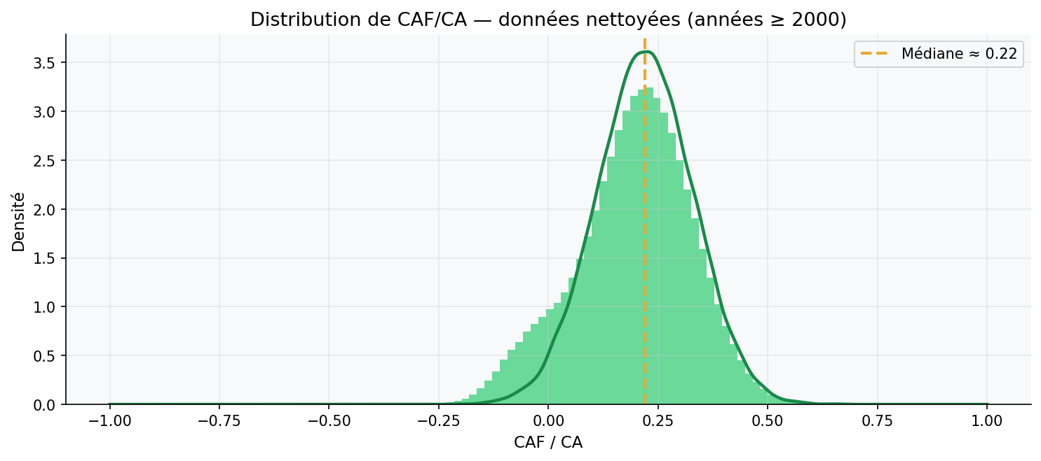
Fig. 4 — Distribution de CAF/CA (données nettoyées, années ≥ 2000, –1 ≤ x ≤ 1)
Lecture analytique : La distribution est légèrement asymétrique à droite, centrée autour de 0.22, avec une médiane cohérente sur le plan économique. La grande majorité des entreprises génèrent un cash positif (zone > 0), ce qui reflète la capacité de résilience de l'économie réelle française. Les valeurs négatives (~10–12 % des observations) correspondent aux entreprises en pertes opérationnelles ou en phase de démarrage. Une médiane stable à ~22 % signifie qu'une entreprise type génère 22 centimes de cash pour chaque euro de CA réalisé.

3.2 Relation CAF/CA ↔ Taux d'endettement
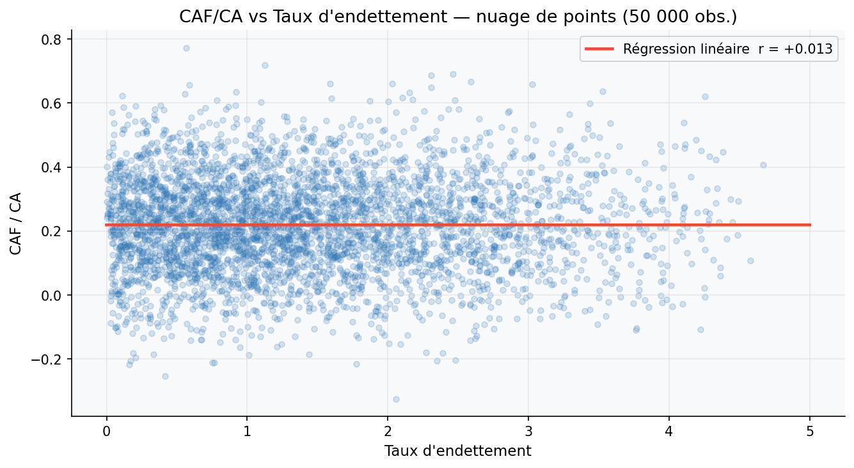
Fig. 5 — Nuage de points CAF/CA vs Taux d'endettement (50 000 obs.)

Corrélation | Coefficient r | Interprétation stratégique
CAF/CA ↔ Taux d'endettement | +0.013 | Quasi nulle — aucun lien entre levier et performance cash
CAF/CA ↔ Autonomie financière | –0.001 | Nulle — structure du bilan indépendante du cash flow
CAF/CA ↔ BFR/CA | +0.130 | Faible — léger lien via le volume d'activité

Conclusion clé pour les dirigeants : S'endetter davantage ne réduit pas — ni n'améliore — la capacité à générer du cash. La performance opérationnelle (CAF/CA) est entièrement déterminée par le modèle économique, la marge sectorielle et la gestion des coûts. Ce constat libère les dirigeants d'un biais fréquent : l'endettement peut être un outil de croissance sans affecter la rentabilité intrinsèque de l'activité.

4. Autonomie financière
L'autonomie financière (Capitaux propres / Total passif) est le baromètre de la solidité structurelle d'une entreprise. Un ratio élevé indique une indépendance vis-à-vis des créanciers, une plus grande flexibilité stratégique et une meilleure capacité d'absorption des chocs économiques.

4.1 Distribution
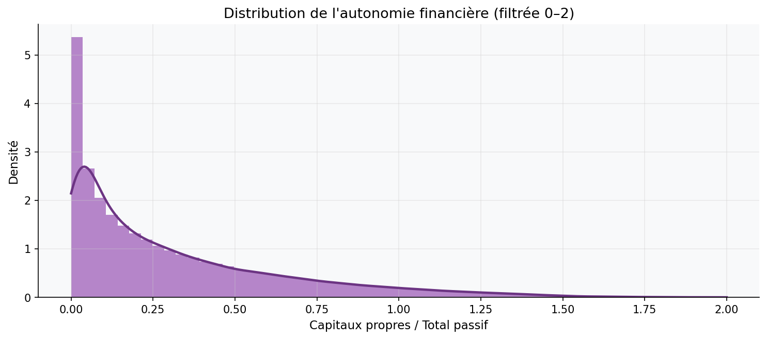
Fig. 6 — Distribution de l'autonomie financière (filtrée 0–2)
Lecture analytique : La distribution est très concentrée proche de 0, avec une longue traîne ascendante. La majorité des entreprises françaises sont peu capitalisées relativement à leur passif total — un résultat cohérent avec la structure économique nationale (beaucoup de TPE et PME peu dotées en fonds propres). Les entreprises avec une autonomie > 0.5 forment une minorité significative, mais représentent probablement une part disproportionnée de l'emploi et du CA agrégé.

4.2 Comparaison par type de bilan
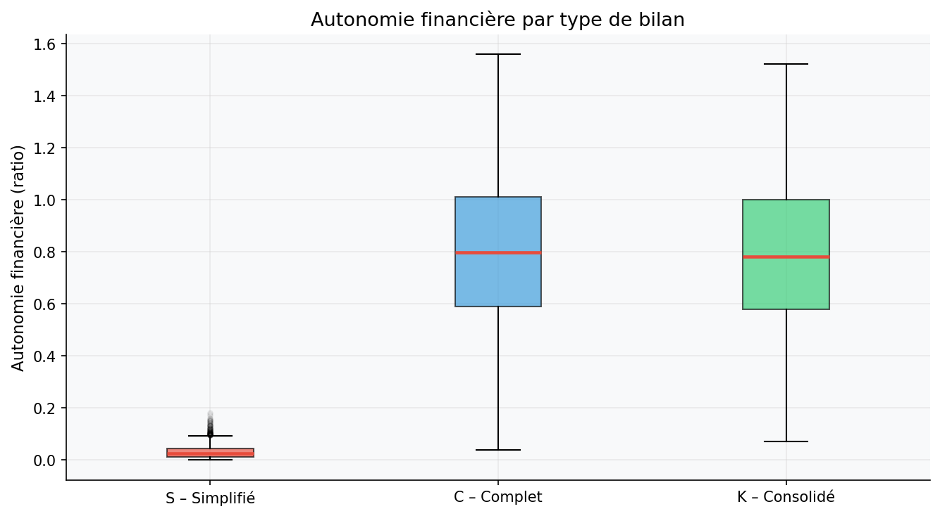
Fig. 7 — Autonomie financière par type de bilan
Le boxplot illustre un écart structurel fort :
- Bilan S (Simplifié) : autonomie très faible et concentrée — structures fragiles, peu capitalisées
- Bilans C et K : médianes autour de 0.8–0.9, forte variabilité — ces entreprises disposent d'une réelle marge de sécurité
Implication : Les bilans C et K cumulent solidité et flexibilité. Ce sont les profils privilégiés dans les décisions d'octroi de crédit et de partenariat stratégique.

4.3 Corrélations avec les autres indicateurs
- Autonomie fin. ↔ Taux d'endettement : r = +0.623 — Corrélation forte et attendue : les deux ratios décrivent la même logique de structure du capital
- Autonomie fin. ↔ CAF/CA : r = –0.001 — Nulle : être solide financièrement ne garantit pas d'être performant en cash
- Autonomie fin. ↔ BFR/CA : r ≈ 0 — Nulle : indépendance totale entre structure financière et cycle d'exploitation

Insight pour les dirigeants : L'autonomie financière protège, mais ne génère pas. Une entreprise peut être très solide (capitaux propres élevés) et peu rentable, ou inversement. La solidité financière est une condition nécessaire à la pérennité, pas suffisante à la performance.

5. Besoin en Fonds de Roulement (BFR)
Le BFR représente le besoin de financement généré par le décalage temporel entre les encaissements et les décaissements du cycle d'exploitation. C'est un indicateur directement opérationnel : il parle au dirigeant, au DAF et aux banquiers de façon immédiate.

Signe du BFR | Signification | Implication trésorerie
BFR > 0 | Cycle consomme de la trésorerie | L'entreprise doit financer le décalage
BFR = 0 | Cycle à l'équilibre | Neutralité de trésorerie
BFR < 0 | Cycle génère de la trésorerie | Signal très positif — fournisseurs financent le cycle

5.1 BFR par type de bilan — résultat spectaculaire
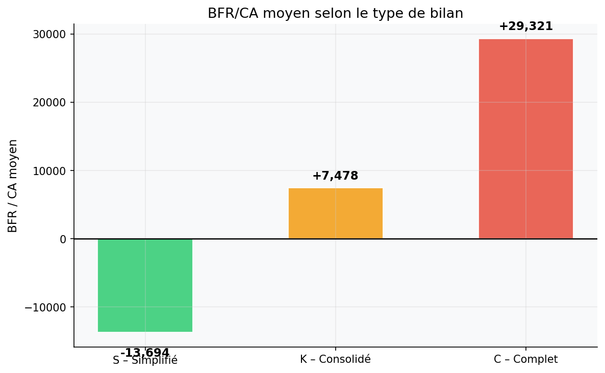
Fig. 8 — BFR/CA moyen selon le type de bilan
Résultat analytique clé : Les bilans S (simplifiés) affichent un BFR moyen de –13 694 : leur cycle d'exploitation est financé par les fournisseurs — un modèle vertueux. Les bilans K (consolidés) ont un BFR de +7 478 : cycle positif mais contenu. Les bilans C (complets) portent le BFR le plus élevé à +29 321 : ces entreprises immobilisent massivement leur trésorerie dans le cycle. Ce classement (C > K > S) est contre-intuitif : les entreprises les plus 'correctes' sur le plan comptable sont celles qui consomment le plus de trésorerie opérationnelle.

5.2 Corrélations BFR
- BFR/CA ↔ CAF/CA : r = +0.130 — Faible positive : un BFR plus élevé va légèrement de pair avec plus de CAF, probablement via le volume d'activité
- BFR/CA ↔ Endettement : r ≈ 0 — Nulle : le BFR et la structure de financement sont des dimensions totalement orthogonales
- BFR/CA ↔ Autonomie financière : r ≈ 0 — Nulle : la solidité du bilan n'explique pas le comportement du cycle
Conclusion : Le BFR dépend du pouvoir de négociation avec clients et fournisseurs, du secteur d'activité et de l'efficacité opérationnelle — pas de la structure financière. C'est un levier à part entière.

6. Cycle d'exploitation : DIO / DSO / DPO
Le cycle d'exploitation traduit la durée du cycle opérationnel en jours, selon la formule :
Cycle d'exploitation = DIO + DSO − DPO

Indicateur | Nom complet | Ce qu'il mesure | Impact BFR
DIO | Days Inventory Outstanding | Durée moyenne de détention des stocks | Allonge le BFR
DSO | Days Sales Outstanding | Délai moyen de paiement des clients | Allonge le BFR
DPO | Days Payables Outstanding | Délai moyen de paiement aux fournisseurs | Réduit le BFR

6.1 Distribution du cycle d'exploitation
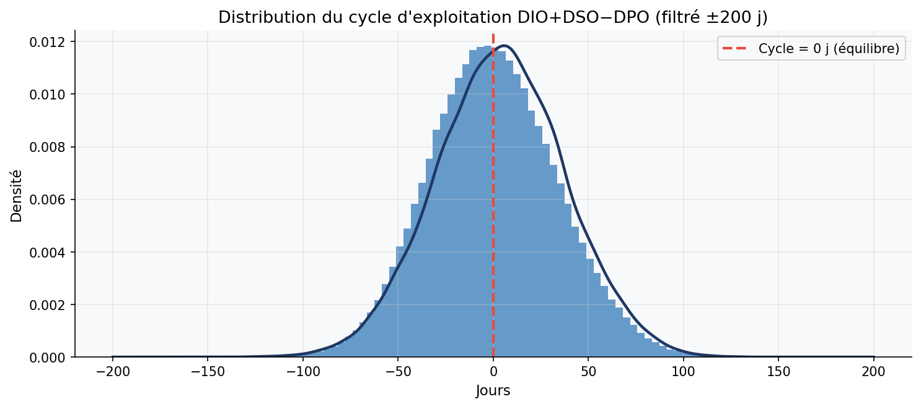
Fig. 9 — Distribution du cycle d'exploitation (filtré ±200 j)
Lecture analytique : La distribution est centrée légèrement au-dessus de 0, avec une médiane proche de 3 jours. Deux populations coexistent : les entreprises à cycle positif (DPO insuffisant pour compenser DIO+DSO) et celles à cycle négatif (DPO dominant). La densité élevée autour de 0 traduit une grande proportion d'entreprises de services, sans stock et avec des délais équilibrés. Les queues longues de la distribution signalent des secteurs à cycles longs (industrie, BTP, commerce de gros).

6.2 Distributions des composantes
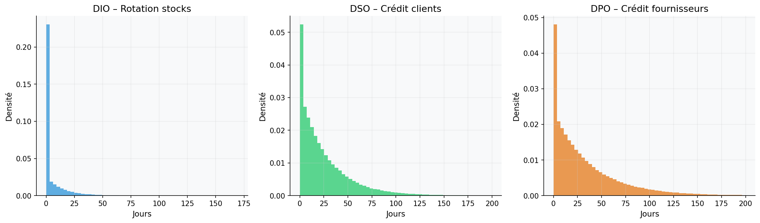
Fig. 10 — Distributions de DIO, DSO et DPO (filtrés 0–200 j)
Les trois distributions présentent des formes exponentielles décroissantes révélatrices :
- DIO : forte concentration à 0 — la majorité des entreprises sont des services sans actif de stock
- DSO : médiane autour de 30–40 jours — délai client standard conforme aux pratiques B2B françaises
- DPO : médiane autour de 40–50 jours — les entreprises négocient légèrement mieux côté fournisseurs

7. Synthèse analytique
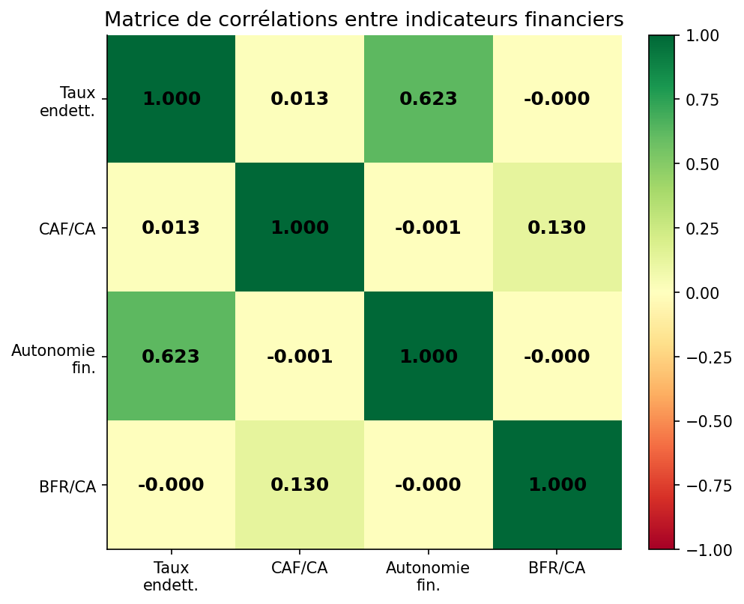
Fig. 11 — Matrice de corrélations entre les 4 indicateurs principaux

7.1 Messages clés pour les dirigeants

1. Les entreprises françaises sont structurellement sous-endettées. La médiane à 0.17 sur 15 ans signifie qu'une majorité d'entreprises n'exploite pas pleinement le levier financier. Dans un contexte de projets de croissance ou d'investissement, l'endettement est une option stratégique viable pour une grande partie du tissu économique.

2. La performance opérationnelle (CAF/CA) est totalement décorrélée de la structure financière. C'est le modèle économique, la marge sectorielle et la maîtrise des coûts qui déterminent la capacité à générer du cash — pas le niveau d'endettement ou de fonds propres.

3. Le BFR est le levier opérationnel le plus actionnable. Contrairement aux ratios de financement, le BFR se pilote : optimiser les délais clients (DSO), étendre les délais fournisseurs (DPO) et réduire les niveaux de stock (DIO) peut libérer des millions de trésorerie sans toucher au bilan.

4. Le type de bilan est un marqueur structurel fort. Bilans S = fragiles sur l'autonomie mais vertueux sur le BFR. Bilans C/K = solides sur le capital mais plus consommateurs de trésorerie opérationnelle. Cette segmentation est directement exploitable pour des stratégies différenciées de financement ou d'accompagnement.

7.2 Tableau de synthèse des corrélations
Paire d'indicateurs | r | Intensité | Sens business
Autonomie fin. ↔ Taux endett. | +0.623 | Forte | Même logique : structure de capital
BFR/CA ↔ CAF/CA | +0.130 | Faible | Volume d'activité commun
CAF/CA ↔ Taux endett. | +0.013 | Nulle | Indépendance totale
CAF/CA ↔ Autonomie fin. | –0.001 | Nulle | Solidité ≠ Performance
BFR/CA ↔ Taux endett. | –0.000 | Nulle | Cycle ≠ Financement
BFR/CA ↔ Autonomie fin. | ≈ 0 | Nulle | Structure bilan ≠ Cycle

8. Perspectives et axes d'analyses futurs
Ce rapport constitue une première exploration solide du dataset. Les résultats ouvrent de nombreuses pistes à fort potentiel business. Les variables non encore exploitées du dataset offrent un programme d'analyse riche et directement valorisable.
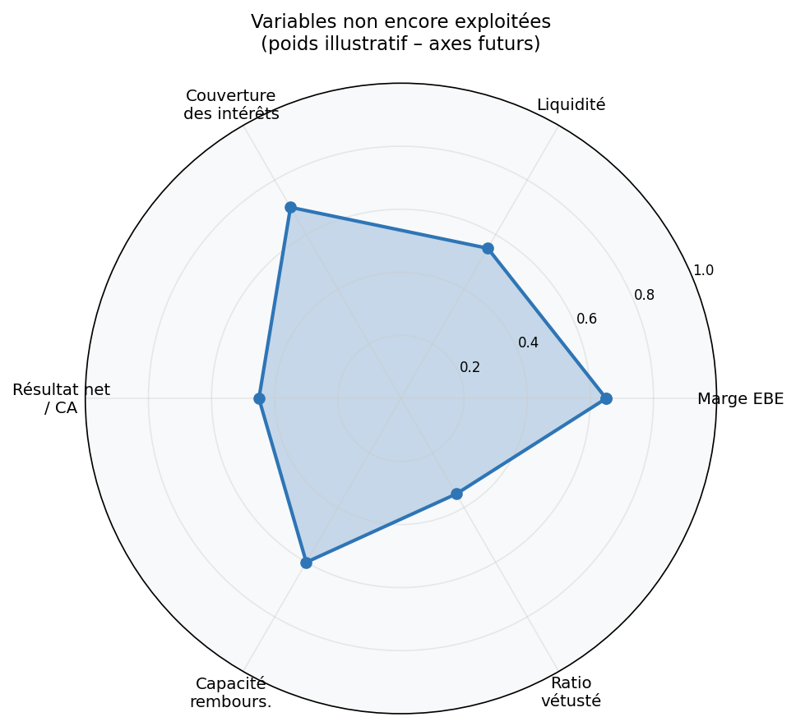
Fig. 12 — Variables du dataset non encore exploitées (axes d'analyse futurs)

8.1 Analyses immédiatement exploitables

A — Scoring de santé financière globale
Construire un score composite combinant les 6 dimensions disponibles : Taux_d_endettement, Autonomie_financiere, CAF_sur_CA, Marge_EBE, Ratio_de_liquidite, Couverture_des_interets. Ce score permettrait de classer chaque entreprise sur un spectre de 1 à 10 et de segmenter le portefeuille en profils : "Entreprise solide", "Entreprise fragile", "Entreprise en tension", "Entreprise à risque". Application directe : décisions de crédit, pricing du risque, priorisation des actions commerciales.

B — Analyse de la rentabilité multi-niveaux
Le dataset contient 4 indicateurs de marge complémentaires : Marge_brute, EBE, EBIT, Resultat_net. L'analyse de leur évolution conjointe par type de bilan et par année permet d'identifier à quel niveau de la chaîne de valeur la valeur est créée ou détruite. Question clé : les entreprises perdent-elles de la marge au niveau commercial (Marge_brute), opérationnel (EBE) ou financier (passage EBIT → Résultat_net) ?

C — Analyse de la couverture des intérêts (Couverture_des_interets)
Ce ratio (EBIT / Charges financières) est l'un des plus utilisés par les banques dans leurs modèles de scoring. Une analyse de sa distribution par type de bilan et par niveau d'endettement permettrait d'identifier les entreprises à risque de défaillance sur leur dette et de construire une alerte précoce (early warning) pour les banquiers partenaires.

D — Analyse de la capacité de remboursement
Capacite_de_remboursement (Dettes financières nettes / CAF) mesure en combien d'années une entreprise pourrait rembourser ses dettes grâce à son cash flow. L'analyse de cet indicateur croisé avec le Taux_d_endettement et la Couverture_des_interets constitue un tableau de bord complet du risque de crédit.

E — Analyse du ratio de liquidité
Ratio_de_liquidite (Actifs courants / Passifs courants) mesure la capacité à honorer les dettes à court terme. Sa corrélation avec le BFR/CA permettrait d'identifier les entreprises sous stress de liquidité immédiate — information critique pour les directions financières et les credit managers.

8.2 Analyses de niveau supérieur (Medium term)
- Modélisation prédictive : entraîner un modèle de classification (Random Forest, XGBoost) pour prédire la défaillance ou le passage en bilan négatif à partir des ratios courants
- Clustering non supervisé (k-means / DBSCAN) : identifier des typologies d'entreprises homogènes sur l'ensemble des 19 ratios — potentiellement 4 à 6 archétypes financiers
- Analyse sectorielle par code NAF : les patterns financiers varient fortement selon les secteurs (BTP, industrie, services, commerce) — une segmentation sectorielle multiplierait la valeur analytique
- Analyse temporelle COVID / inflation : comparer les trajectoires 2019→2020 (COVID) et 2021→2023 (inflation + hausse des taux) pour quantifier l'impact macroéconomique sur chaque type d'entreprise
- Dashboard interactif Power BI : transformer ces analyses en tableaux de bord dynamiques pour permettre aux dirigeants de monitorer leur position relative dans le secteur en temps réel

8.3 Valeur business des axes futurs
Axe d'analyse | Variables impliquées | Bénéficiaire principal | Priorité
Scoring santé financière | 6 ratios + type_bilan | Direction financière / Banques | Haute
Analyse rentabilité niveaux | Marge_brute, EBE, EBIT, RN | Direction générale / DAF | Haute
Couverture intérêts | Couverture_des_interets, EBIT | Credit managers / Banques | Haute
Capacité remboursement | Capacite_de_remboursement, CAF | Banques / Direction financière | Moyenne
Ratio liquidité + BFR | Ratio_de_liquidite, BFR/CA | DAF / Trésoriers | Moyenne
Clustering entreprises | 19 ratios | Direction stratégique | Moyenne
Prédiction défaillance | Tous ratios + date | Risk management / Crédit | Long terme

Conclusion
Cette analyse exploratoire conduite sur plus de 6 millions d'entrées financières livre une cartographie inédite du tissu entrepreneurial français. Les conclusions majeures sont claires, actionnables et directement exploitables par les décideurs :

Les entreprises françaises sous-utilisent structurellement le levier financier. L'endettement médian reste inférieur à 0.2x sur 15 ans — une réserve de capacité de financement que beaucoup de dirigeants n'activent pas, parfois par excès de prudence.

La performance opérationnelle est autonome. Le cash flow ne se crée pas en modifiant la structure financière, mais en améliorant le modèle commercial, la marge et la maîtrise des coûts. Ce constat recentre les efforts là où ils ont le plus d'impact.

Le BFR est le levier de trésorerie le plus immédiat. Agir sur les délais clients, fournisseurs et la rotation des stocks peut libérer plusieurs semaines de chiffre d'affaires en cash — sans dette, sans dilution.

Ce rapport pose les fondations d'une plateforme analytique à fort potentiel. Les 7 variables non exploitées (liquidité, couverture des intérêts, vétusté, marges multi-niveaux, capacité de remboursement) ouvrent un programme d'analyse structuré qui peut se déployer en un outil de pilotage de premier plan pour les dirigeants, banquiers et investisseurs.

Fin du rapport — EDA Ratios Financiers Entreprises Françaises — 2025

